DOKUMEN
SPESIFIKASI KEBUTUHAN PERANGKAT LUNAK

ELMART
“Toko Online Perlengkapan Bayi”

untuk:
Farida Indah Kusumawati
Rungkut Asri V / 5
Surabaya

Dipersiapkan oleh: Kelompok E08
Ardhian Sasmito (5109100182)
Muhammad Adri R. (5110100099)
Dimas Aulia R. (5112100103)
Pandu Wicaksono (5112100188)

Jurusan Teknik Informatika - Institut Teknologi Sepuluh Nopember
Kampus ITS Keputih Sukolilo Surabaya

 | Jurusan  Teknik Informatika ITS | Nomor Dokumen |  | Halaman
 | Jurusan  Teknik Informatika ITS | SKPL-001 |  | 1 / 27 hlm
 | Jurusan  Teknik Informatika ITS | Revisi | - | 5 Juni 2012

DAFTAR PERUBAHAN
Revisi | Deskripsi
A
B
C
D
E
F
G

INDEX  TGL | - | A | B | C | D | E | F | G
Ditulis oleh
Diperiksa oleh
Disetujui oleh

Daftar Halaman Perubahan
Halaman | Revisi | Halaman | Revisi

Daftar Isi

Daftar Tabel

Daftar Gambar
Gambar 1. Usecase Diagram 12
Gambar 2. Class Diagram 13
Gambar 3. CDM 14

Pendahuluan

Tujuan Penulisan Dokumen

Dokumen ini berisi Spesifikasi Kebutuhan Perangkat Lunak (SKPL) atau Software Requirement Spesification (SRS) untuk took online perlengkapan bayi.Tujuan dari penulisan dokumen ini adalah untuk memberikan penjelasan mengenai perangkat lunak yang akan dibangun baik berupa gambaran umum maupun penjelasan detil dan menyeluruh.
Pengguna dari dokumen ini adalah pengembang perangkat lunak sistem informasi dan pengguna (klien) dari perangkat lunak atau personil-personil yang terlibat dalam sistem. Dokumen ini akan digunakan sebagai bahan acuan dalam proses pengembangan dan sebagai bahan evaluasi pada saat proses pengembangan perangkat lunak maupun di akhir pengembangannya. Dengan adanya dokumen SKPL ini diharapkan pengembangan perangkat lunak akan lebih terarah dan lebih terfokus serta tidak menimbulkan ambiguitas terutama bagi pengembang perangkat lunak sistem informasi.

Lingkup Masalah

Saat ini, klien yang berstatus sebagai ibu rumah tangga ingin mendapatkan pendapatan tambahan tanpa perlu keluar rumah sehingga ia dapat mengerjakan pekerjaan rumah sekaligus mendapatkan tambahan pendapatan.
Agar dapat menyelesaikan permasalahan diatas, maka kami selaku pengembang perangkat lunak memutuskan untuk membuat sebuah toko online yang dapat dioprasikan dari rumah. Lebih spesifik lagi, toko online tersebut akan menjual perlengkapan bayi, yang mana persainganya tidak cukup ketat.
Toko online tersebut akan mencakup beberapa fitur, antara lain :
- Menampilkan informasi barang dagangan
- Memberikan informasi mengenai pengiriman, pembayaran dan harga
- Pelanggan dapat melakukan pemesanan dari website
- Pemilik website dapat mengecek pesanan
- Pemilik website mendapat report pembelian barang melalui website

Definisi dan Istilah

Berikut adalah daftar definisi dan istilah penting yang digunakan dalam dokumen SKPL ini:

Aturan Penamaan dan Penomoran

Penulisan dokumen SKPL ini menggunakan berbagai macam aturan penamaan dan penomoran yang berbeda-beda untuk beberapa bagian tertentu. Aturan penamaan dan penomoran yang digunakan berdasarkan hal/bagian tersebut adalah seperti yang tercantum pada Tabel 1 berikut ini.

Tabel 1 Aturan Penamaan dan Penomoran
Hal/Bagian | Aturan Penomoran/Penamaan
Kebutuhan Fungsional | SKPL-FXX : Menunjukkan kebutuhan fungsional ke-XX
Kebutuhan Non Fungsional | SKPL-NFXX : Menunjukkan kebutuhan non fungsional ke-XX
Ringkasan kebutuhan fungsional | SKPL-Fxxx dimana xxx adalah tiga digit bilangan bulat dimulai dari 000
Ringkasan kebutuhan non-fungsional | SKPL-NFxxx dimana xxx adalah tiga digit bilangan bulat dimulai dari 000

Referensi

Beberapa textbook, panduan, atau dokumentasi lain yang digunakan sebagai acuan dalam pengembangan perangkat lunak ini adalah sebagai berikut :

- IEEE Std 830-1993, IEEE Recommended Parctice for Software Requirement Specifications.
- Software Engineering, Aparctitioner’s Approach 5th edition, Roger S Pressman, Mc Graw Hill, 2001.
- Panduan Penggunaan dan Pengisian Spesifikasi Perangkat Lunak (SKPL), Jurusan Teknik Informatika, Institut Teknologi Sepuluh Nopember.
- Panduan Pengisian Spesifikasi Perangkat Lunak (SKPL) Beroriantasi Proses, Jurusan Teknik Informatika, Institut Teknologi Sepuluh Nopember

Ikhtisar Dokumen

Dokumen ini secara garis besar terdiri dari tiga bab dengan perincian sebagai berikut:
- Bab 1 Pendahuluan, merupakan pengantar dokumen SKPL ini yang berisi tujuan penulisan dokumen, lingkup masalah, juga memuat definisi dan istilah yang digunakan serta deskripsi umum dokumen yang merupakan ikhtisar dokumen SKPL.
- Bab 2 Deskripsi Global Perangkat Lunak, mendefinisikan perspektif produk perangkat lunak serta asumsi dan ketergantungan yang digunakan dalam pengembangan Sistem Informasi Bengkel .
- Bab 3 Deskripsi Rinci Kebutuhan, mendeskripsikan kebutuhan khusus bagi Sistem Informasi Bengkel, yang meliputi kebutuhan antarmuka eksternal, kebutuhan fungsionalitas, kebutuhan performansi, batasan perancangan, atribut sistem perangkat lunak, dan kebutuhan lain dari Sistem Informasi Bengkel

Deskripsi Umum Perangkat Lunak

Deskripsi Umum Sistem
Produk yang kami buat yaitu suatu took online yang berupa sebuah website, dengan tujuan utamanya menampilkan barang-barang yang akan dijual. Pemilik website dapat mengelola informasi mengenai barang dagangan dan mengecek pesanan barang. Sedangkan pelanggan dapat melihat barang dagangan yang disediakan dan melakukan pemesanan terhadap barang tersebut. Sistem juga menampilkan informasi tambahan lainya, seperti kurir yang digunakan untuk pengiriman, bank untuk pembayaran dan lain-lain.

Fungsi Produk
Perangkat Lunak Elmart ini mempunyai beberapa fungsi utama, antara lain:
      - Elmart dapat menampilkan table data pemesanan produk dan mengedit status pemesanannya oleh admin.
      - Elmart dapat menampilkan, menambahkan, menghapus dan mengedit barang dagangannya oleh admin.
      - Elmart dapat menampilkan dan melakukan proses pemesanan yang dilakukan poleh pelanggan.
      - Elmart dapat menambah dan mengedit member akun pelanggan.

Karakteristik Pengguna
Karakteristik pengguna dijabarkan dalam tabel berikut ini.

Tabel 2 Karakteristik Pengguna
Kategori Pengguna | Tugas | Hak Akses ke aplikasi | Kemampuan yang harus dimiliki
Pemilik Website | - Mengelola data barang dagangan  - Melihat dan mengedit status dari pemesanan produk | Admin (semua) | Paham Menggunakan Komputer, Mengerti tentang perlengkapan bayi
Pelanggan | - Melihat daftar barang dagangan  - Melakukan pemesanan  - Mendaftarkan diri sebagai admin | Konsumen | Paham menggunakan Komputer

Batasan
Pengembangan Toko Online ini memiliki keterbatasan-keterbatasan yaitu sebagai berikut :
      - Pelanggan harus untuk melakukan pemesanan
      - Pembayaran dilakukan dengan metode transfer dan pengecekanya dilakukan secara manual
      - Pengiriman dilakukan oleh pemilik website secara manual
      - Pengelolaan informasi mengenai barang dagangan hanya dapat dilakukan oleh pemilik website

Lingkungan Operasi

Lingkungan operasi untuk menjalankan Toko Onlin ini dalam pengembangannya adalah sebagai berikut :
- Toko Online ini merupakan perangkat lunak berbasis web, sehingga harus diakses dengan menggunakan browser.
- Toko Online ini menggunakan web server online untuk menghemat biaya pembuatan website.

Deskripsi Umum Kebutuhan

Kebutuhan antarmuka eksternal

Antarmuka pengguna
ELMART menggunakan antarmuka grafis (GUI). Pengguna dapat menginputkan melalui keyboard dan mouse.

Antarmuka perangkat keras
Sistem ELMART menggunakan web server online, sehingga pengelolaan perangkat keras mengenai server tidak diatur dalam dokumen ini. Perangkat keras yang digunakan untuk mengakses Elmart harus dapat digunakan untuk mebuka browser dan ekstensinya.

Antarmuka perangkat lunak

Antarmuka komunikasi
Elmart merupakan took online berbasis web, sehingga membutuhan koneksi internet untuk menjalankannya.

Deskripsi Fungsional

Use Case Diagram
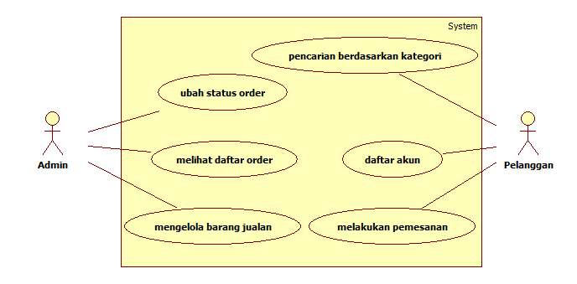

Gambar 1. Use Case Diagram

Fungsi 1: Ubah status order

Skenario: Ubah status order
Nama Use Case | Ubah status order
Nomor | UC-001
Deskripsi | Pemilik website yang telah mendapatkan transfer pembayaran, melakukan pengiriman dan mendapat bukti pengiriman dari kurir akan mengubah status pemesanan sesuai dengan statenya saat itu
Aktor | Pemilik website
Kondisi Awal | Pelanggan melakukan pemesanan
Kondisi Akhir | Pembayaran dan pengiriman selesai dilakukan, status pemesanan menjadi ‘delivered’
Alur Normal | - Pelanggan melakukan pemesanan  - Status pemesanan ‘waiting payment’  - Pelanggan melakukan transfer pembayaran  A1. Pelanggan membatalkan pemesanan  - Pemilik website melakukan pengiriman, status pemesanan manjadi ‘delivered’
Alur Alternatif | A1. Pelanggan membatalkan pemesanan  - Status pemesanan menjadi ‘cancelled’  - Selesai
Kebutuhan Khusus | -

Fungsi 2: Melakukan pemesanan

Skenario: Melakukan pemesanan
Nama Use Case | Melakukan pemesanan
Nomor | UC-002
Deskripsi | Pelanggan melakukan pembelian barang, dia melakukan pemesanan barang melalui sistem
Aktor | Pelanggan
Kondisi Awal | Pelanggan memilih barang yang akan dibeli
Kondisi Akhir | Sistem menambahkan pemesanan dari pelanggan ke tabel pesanan
Alur Normal | - Pelanggan memilih barang yang akan dibeli  - Sistem menampilkan barang apa saja yang akan dibeli oleh pelanggan  A1. Pelanggan akan menambah barang yang akan dibeli  A2. Pelanggan akan menghapus barang yang akan dibeli  - Pelanggan melakukan login  B1. Pelanggan belum memiliki akun  - Pelanggan mengisi alamat tujuan pengiriman barang  - Konfirmasi akhir
Alur Alternatif | A1. Pelanggan akan menambah barang yang akan dibeli  - Pelanggan memilih menu kembali  - Pelanggan memilih barang yang akan ditambahkan  - Selesai  A2. Pelanggan akan menghapus barang yang akan dibeli  - Pelanggan memilih barang yang akan dihapus  - Pelanggak melakukan konfirmasi penghapusan  - Selesai  B1. Pelanggan belum memiliki akun  - Pelanggan melakukan pendaftaran akun  - Pelanggan mengisi email  - Pelanggan mengisi data pribadi  - Pelanggan mengisi username dan password  - Selesai
Kebutuhan Khusus | -

Deskripsi Kelas-kelas

Diagram Kelas

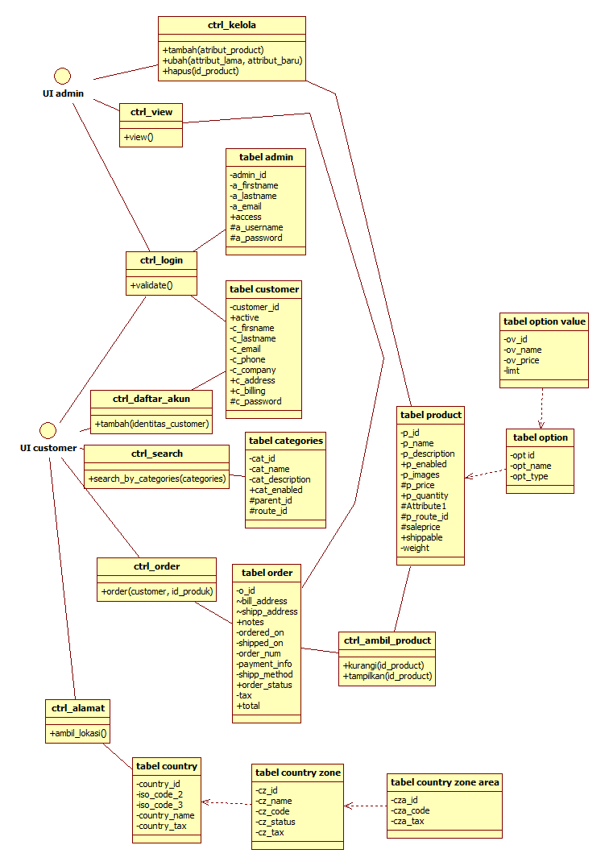

Gambar 2. Diagram Kelas

Deskripsi Domain Persoalan

Tabel 3 Deskripsi Kelas Domain Persoalan
No. | Nama | Metode | Atribut | Tugas

Deskripsi Kelas Pengendali

Tabel 4 Deskripsi Kelas Pengendali
No. | Nama | Metode | Atribut | Tugas

Deskripsi Kelas Entity (Persisten)

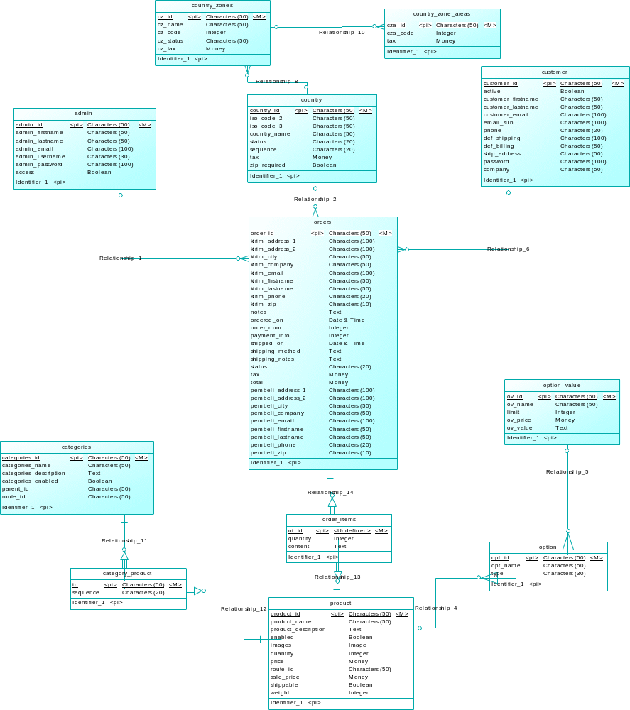
Gambar 3. Conceptual Data Model

Tabel 5 Deskripsi Kelas Entity
No. | Nama | Atribut | Metode | Tugas

Deskripsi Kelas Boundary
Tabel 6 Deskripsi Kelas Boundary
No. | Nama | Atribut | Metode | Tugas

Deskripsi Perilaku Sistem

”

Kebutuhan Non Fungsional

Tabel 7 Deskripsi Kebutuhan Non Fungsional
SKPL-Id | Parameter | Kebutuhan
SKPL-N01 | Availability | Aplikasi ini harus dapat beroperasi terus menerus, karena aplikasi ini dilihat konsumen secara online.
SKPL-N02 | Reliability | Aplikasi ini harus dibangun dengan kehandalan yang setinggi mungkin meskipun tidak perlu setinggi kehandalan sebuah critical application. Kegagalan yang dapat ditoleransi kurang lebih 10%. Dengan kahandalan yang tinggi diharapkan aplikasi ini dapat digunakan dengan baik pada saat dibutuhkan.  Kehandalan yang dimiliki oleh aplikasi ini juga akan sangat bergantung pada beberapa hal eksternal, seperti kehandalan jaringan telekomunikasi yang digunakan untuk akses internet, kehandalan sistem daya listrik yang digunakan, dll.
SKPL-N03 | Ergonomy | Aplikasi ini harus memiliki nilai ergonomi/ kenyamanan dipakai yang tinggi bagi user. Aplikasi akan dibangun dengan antarmuka user yang mudah dimengerti, indah dilihat, konsisten, mudah dioperasikan dan tidak membingungkan.
SKPL-N04 | Portability
 | Memory
SKPL-N05 | Response time
 | Safety
SKPL-N06 | Security | Aplikasi ini memiliki hak akses tertentu bagi tiap aktornya. Password terenkripsi
SKPL-N07 | Bahasa komunikasi
SKPL-N08 | Lain-lain

Batasan Perancangan
        - Tidak support offline service. Hanya lingkup internet saja

Ringkasan Kebutuhan

Ringkasan Kebutuhan Fungsional

Tabel 8 Ringkasan Kebutuhan Fungsional
SKPL-Id | Keterangan
SKPL-F001 | Pelanggan dapat melihat harga dan barang yang tersedia
SKPL-F002 | Pelanggan dapat memasukkan dan mengeluarkan barang ke dan dari daftar belanjaan.
SKPL-F003 | Admin dapat menambah barang dagangan
SKPL-F004 | Admin dapat memodifikasi data barang dagangan
SKPL-F005 | Admin dapat melihat status pemesanan dari suatu barang
SKPL-F006 | Admin dapat merubah status pemesanan pelanggan
SKPL-F007 | Admin dapat membatalkan pembelian apabila belum membayar melebihi batas waktu

Ringkasan Kebutuhan Non Fungsional

Tabel 9 Ringkasan Kebutuhan Non Fungsional
SKPL-Id | Keterangan

